**Собрание в нетрадиционной форме «Педагогический кворкинг»**

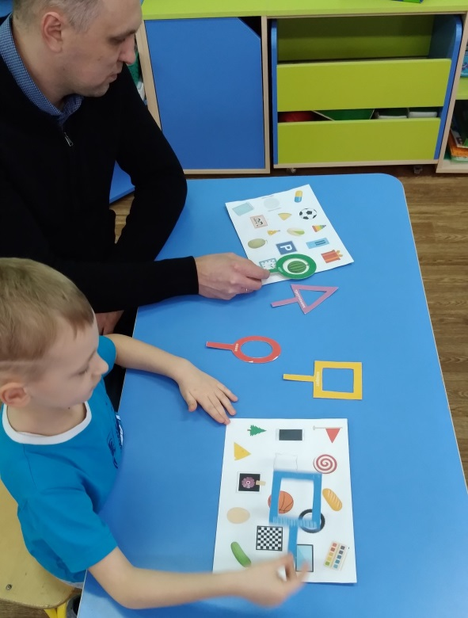В нашем детском саду педагоги находятся в постоянном поиске инновационных подходов к взаимодействию с родителями воспитанников. Мы вместе стремимся создать необходимые условия, такую предметно-развивающую среду, которая стала бы движущей силой развития и становления личности ребенка, выявления и развития его способностей. Именно детском саду ребенок получает опыт общения и взаимодействия со взрослыми и сверстниками, но нас не устраивает, что общение детей сводится только к общению со сверстниками, одногруппниками.

Мы стали искать пути решения сложной ситуации и обратились к иновационным методам организации развивающего пространства, с успехом применяющихся в школьном образовании. Адаптация школьных методов организации пространства позволила также решить вопрос преемственности школьного и дошкольного образования.

     Речь идет об организации в пространстве ДОУ «коворкинг зон и центра».

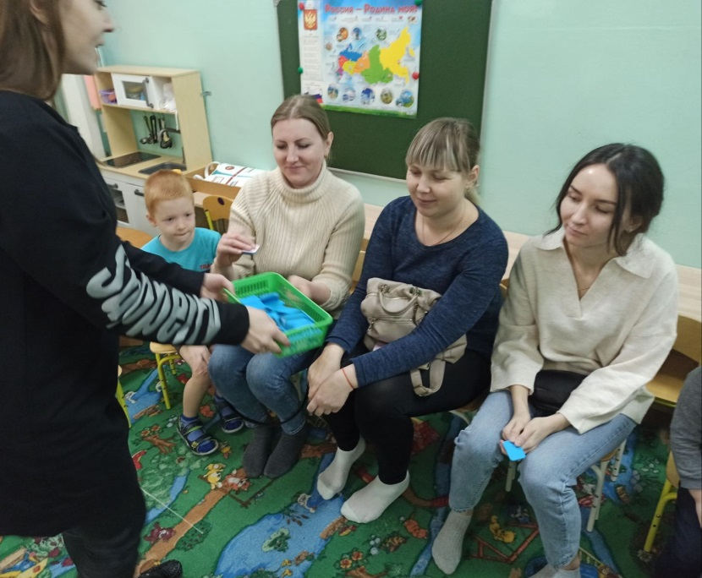Термин «коворкинг» пришел к нам из английского языка и буквально означает «совместно работающие» [co-working]. В образовательной организации коворкинг – это зона обучения в сотрудничестве, зона взаимодействия и развития способностей обучающихся. Помимо комфортного места для учебы, здесь созданы возможности для общения, обмена опытом. Это может быть одним из ресурсов повышения качества образования.

В условия детского сада метод организации «коворкинг зон и центра» конечно новшество. Важно, что «коворкинг зона» позволяет поставить общение ребенка и родителя на новый уровень. Родитель, как правило, посещает детский сад только ради того, чтобы привести и забрать ребенка из ДОУ.

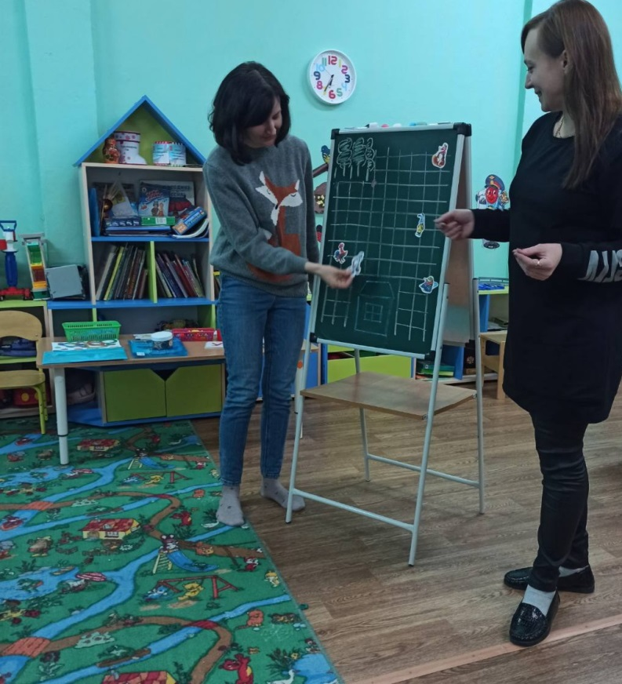Родительские собрания, концерты, мастер классы и другие формы работы также имеют место быть.

Поэтому мы решили провести собрание в нетрадиционной форме Педагогического кворкинга по типу игрового тренинга «Творчество вокруг нас». Целью которого стало ознакомление родителей с играми, упражнениями, которые воспитатели и ребята применяют в совместной игровой и образовательной деятельности. Педагоги рассказали о том, что день ребёнка в детском саду и дома заполнен разнообразными заботами. Игра дает ему возможность выразить свои чувства, отношения, это благодатная почва для проявления детского воображения, фантазии и **творчества**.

В игре дошкольник получает уникальный опыт, без неё невозможно представить саму жизнь ребёнка. Воспитатели акцентировали внимание на том, что, к сожалению, мы стали сегодня меньше времени уделять играм **детей**, увлёкшись вопросами обучения. А ведь именно играя можно многому научиться. Поэтому мы для наших ребят стараемся обычные развивающие игры и упражнения проводить в такой форме, чтобы развивать воображение, фантазию, чтобы дети выполняли задания с творческим креативным подходом, весело и познавательно.

**Вот некоторые из них:**

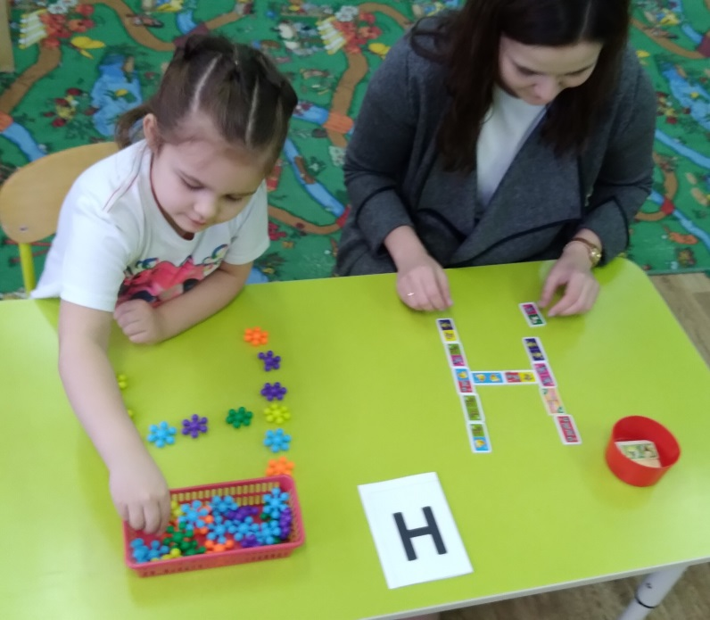*Буквы можно не только читать и писать, с ними можно играть, восприятие и запоминание будет легче и быстрее.

«Покажи букву» (тело), «Слепи букву из пластилина», «Преврати букву в волшебное существо», «Соревнование: кто вперед выложит букву из мозаики, домино, конструктора», «Поймай слово со звуком…»

*Графический диктант. Сделать его можно, когда диктует воспитатель, можно разгадать, диктовать ребенку, дорисовать полученное воображая и т.д.

* «Весёлый счет с Мимимишками» Закрепляем названия цифр, чисел, соотношение числа и количества, навыки сложения и вычитания (1-10), соревнование, кто вперед найдет, задачки.

*Творческое проектирование: -транспорт будущего, -сказочное животное, -живые цифры, - кляксорисование, -город мечты и т.д.

Родители с огромным удовольствием вовлеклись в учебно-игровой процесс, а 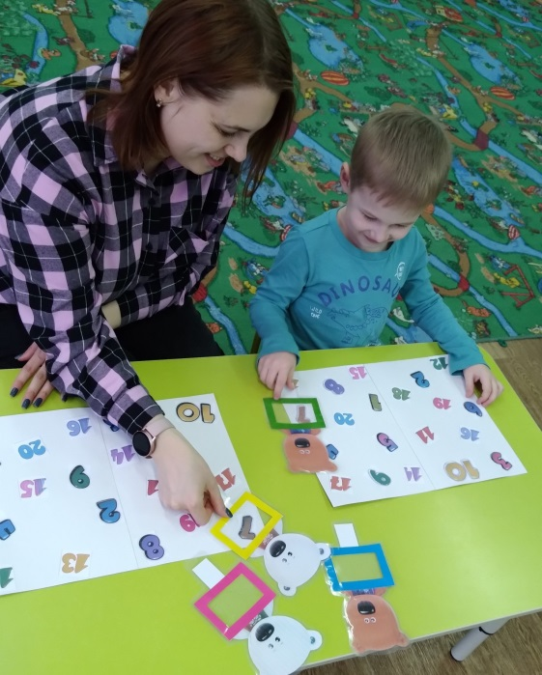ребята смогли почувствовать себя настоящими педагогами, познакомить со своими любимыми играми и упражнениями. Многие из которых мы кропотливо создавали вместе: от идеи до дизайна. Теперь родители расширили представление о том, как интересно и с пользой мы проводим каждый день в детском саду, многие «взяли на вооружение» развивающий материал для занятий в домашних условиях. Собрание прошло в благоприятной дружеской атмосфере. Будем чаще проводить и экспериментировать дальше.

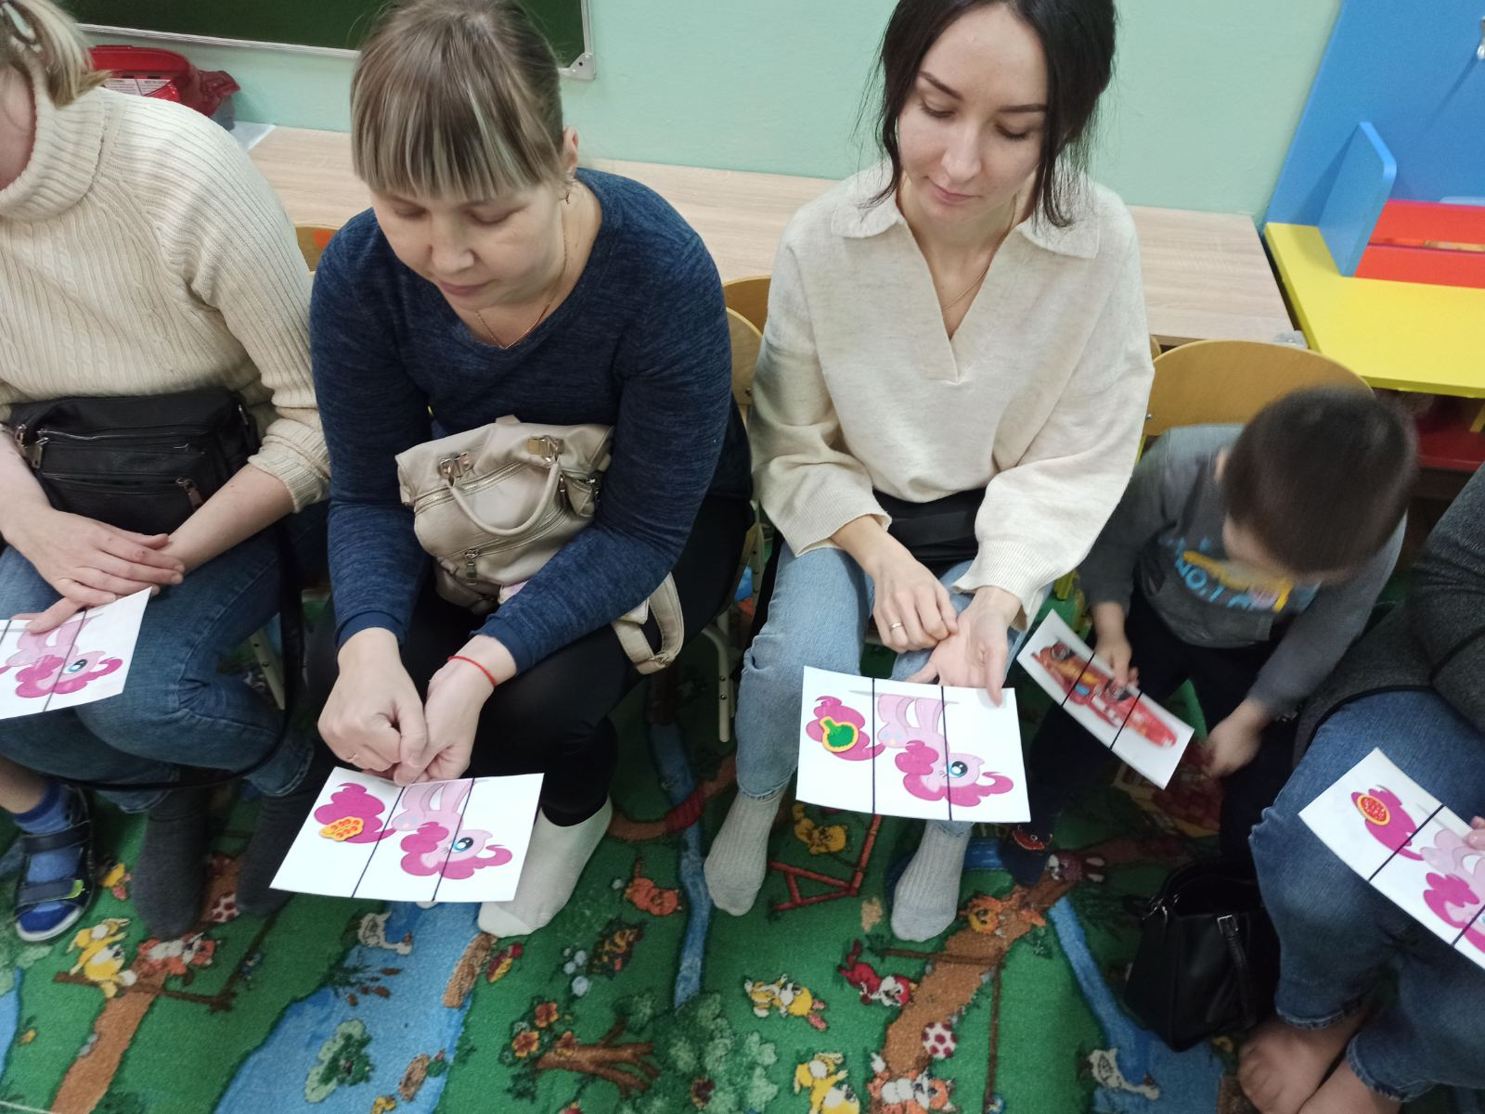

**Составила: Рычкова Е.И. *Оренбург 2023г.\***